实验三 前端界面交互与状态设计开发
(实验2学时)

任务一：智能学习平台PRD产品需求文档设计与撰写
结合智能学习平台的应用场景与用户需求，完成完整规范的产品需求文档（PRD）设计工作。系统梳理平台的整体定位、目标用户、核心功能模块，涵盖用户登录注册、课程学习、个人中心等核心界面内容。同时明确平台的配色风格、业务流程、交互逻辑、页面跳转规则等需求。规范撰写PRD文档，为后续前端界面开发提供明确的需求依据与开发标准。
在分组任务中，以小组为单位提交md文件格式即可，文件名不限。

任务二：基于HTML+CSS+JavaScript的前端界面交互与状态设计开发
依据前期完成的智能学习平台PRD需求规范，选取平台单一核心界面为开发对象，运用HTML+CSS+JavaScript，完成前端界面的可视化设计，提交界面截图即可。
（一）前端界面截图
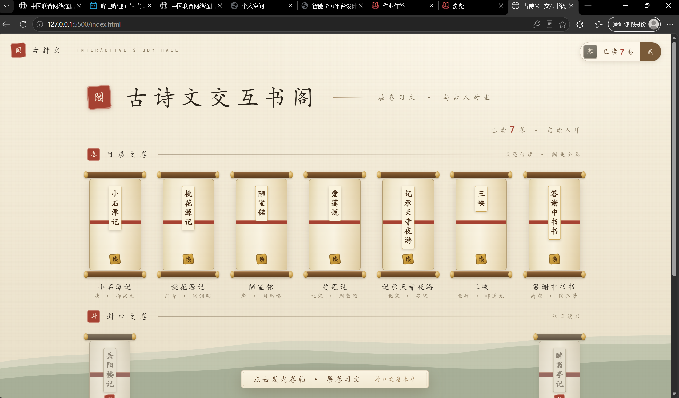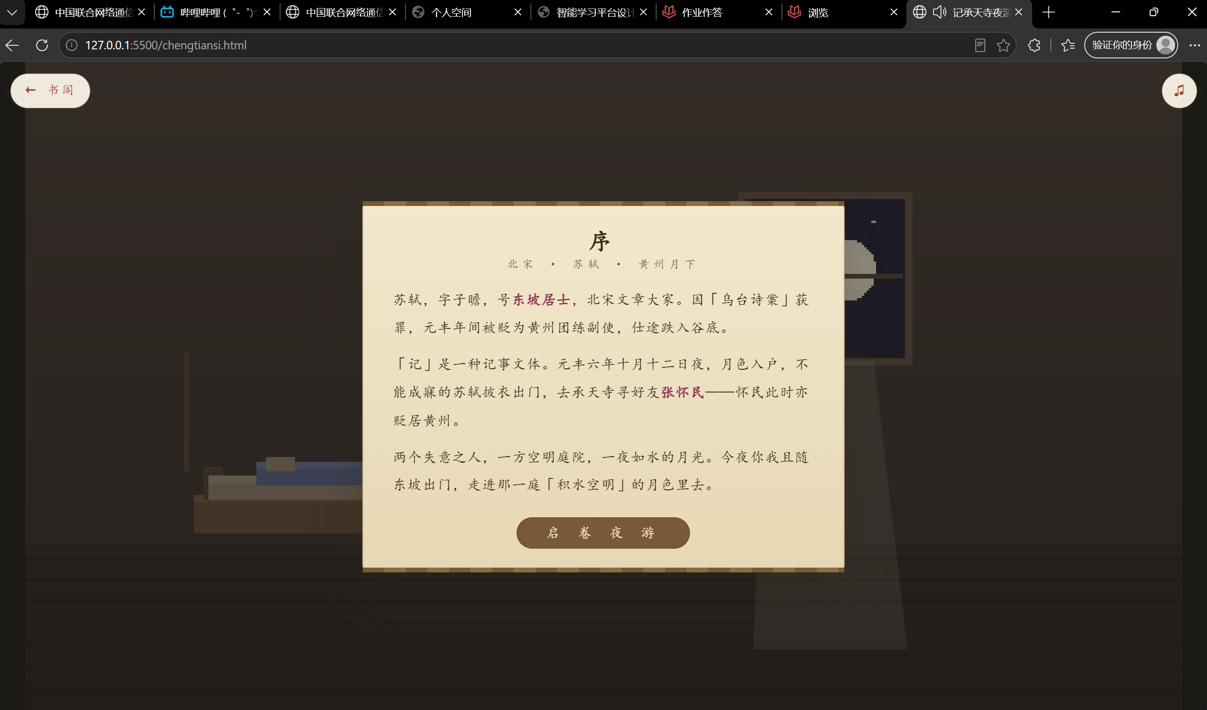
（二）AI对话交互界面
见另一个word文档

